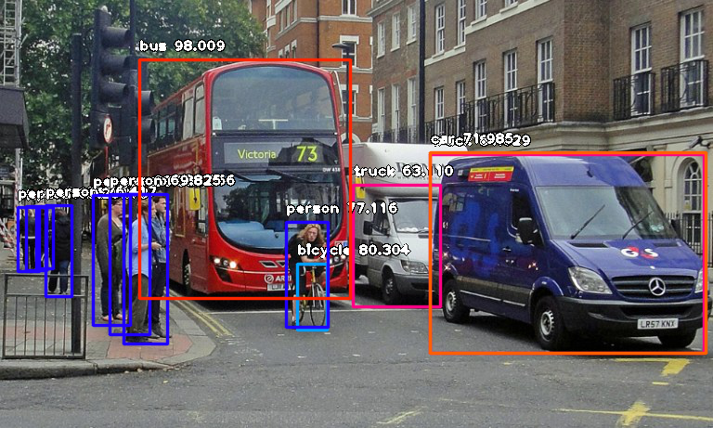

ФИНАЛЬНЫЙ ПРОЕКТ «OBJECT DETECTION»

ПРОДУКТОВЫЙ ТРЕК

Натальченко А.В.

Контакты для связи:

[alexander.natalchenko@gmail.com](mailto:alexander.natalchenko@gmail.com)

<https://t.me/Alexander_Natalchenko>

**Оглавление**

**1. Поиск проблемы и описание решения** 2

**2. Выбор модели и создание кастомного датасета** 2

**2.5. Обучение модели для выбранной задачи** 4

**3/4. Выбор фреймворка/библиотеки и разработка MVP демо** 7

**5. Встраивание модели-детектора в демо** 7

**6. Тестирование демо** 7

**7. Улучшение дизайна / Развертывание демо на сервере** 9

# **1. Поиск проблемы и описание решения**

Одной из важных задач обеспечения безопасности крупных производственных предприятий, является контроль доступа транспортных средств (ТС) на различные площадки и участки территории предприятия. Интересным подходом к решению данной задачи является использования технологий глубокого машинного обучения и компьютерного зрения.

Рассматриваемый проект является действующим рабочим прототипом и может служить отправной точкой для создания полноценной системы автоматизированного контроля доступа ТС и контроля их перемещения по территории.

Текущая версия проекта работает со статическими изображениями в формате jpg, jpeg и png, на которых система детектирует наличие одного и более номеров ТС, рассчитывает величину уверенности модели в правильном детектировании, копирует части изображений с детектированными номерными знаками и пробует перевести их в текстовый формат путем вызова методов распознавания текста соответствующей OCR-библиотеки.

Модуль детекции построен на базе новейшего семейства моделей YOLOv8 от компании Ultralytics, которые обеспечивают высокую производительность и точность определения объектов.

Обученная модель доступна через веб-интерфейс и телеграм-бот:

* <http://213.171.12.97:8501/>
* <https://t.me/natalchenko_bot>

**Хостинг приведенных выше ссылок будет доступен до 29 февраля 2024г, 23:59:59 по московскому времени.**

Исходный код проекта, набор данных и дополнительные файлы доступны по следующим ссылкам:

* <https://github.com/natalchenko/DLS_FALL_2023_FINAL>
* <https://drive.google.com/drive/folders/1lWtYIyaYJ6FeUhwHNPT279XPCfOJkUzw?usp=sharing>

# **2. Выбор модели и создание кастомного датасета**

Для обучения модели был использован кастомный набор данных. За основу был взят один из бесплатных публичных датасетов с разметкой номеров машин. Но он имел следующие проблемы:

1. Относительно небольшое число размеченных изображений;
2. Отсутствие номерных знаков Российской Федерации.

Поэтому было принято решение дополнить датасет публичными изображениями ТС с российскими номерами и обучить модель на нем (тем самым повысив качество детектирования).

Все исходные фото были взяты из публичного доступа:

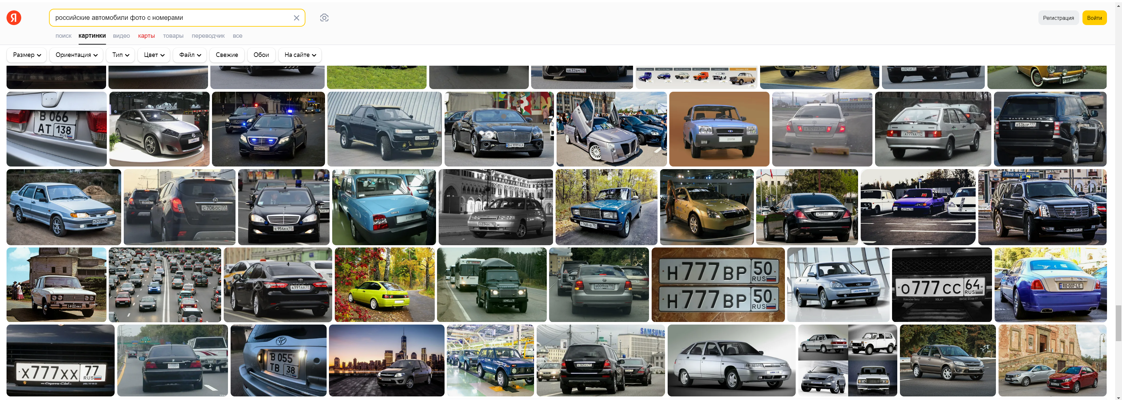

Разметка изображений проводилась в опен-сорсной системе **Label Studio** (<https://labelstud.io/>), которая может быть установлена в виде python-пакета с помощью менеджера пакетов pip.

**Замечание**. Пакет с платформой Label Studio лучше устанавливать в виртуальном окружении и виде отдельного инстанса, так как был обнаружен его конфликт с другими пакетами проекта.

Label Studio имеет простой понятный web-интерфейс:

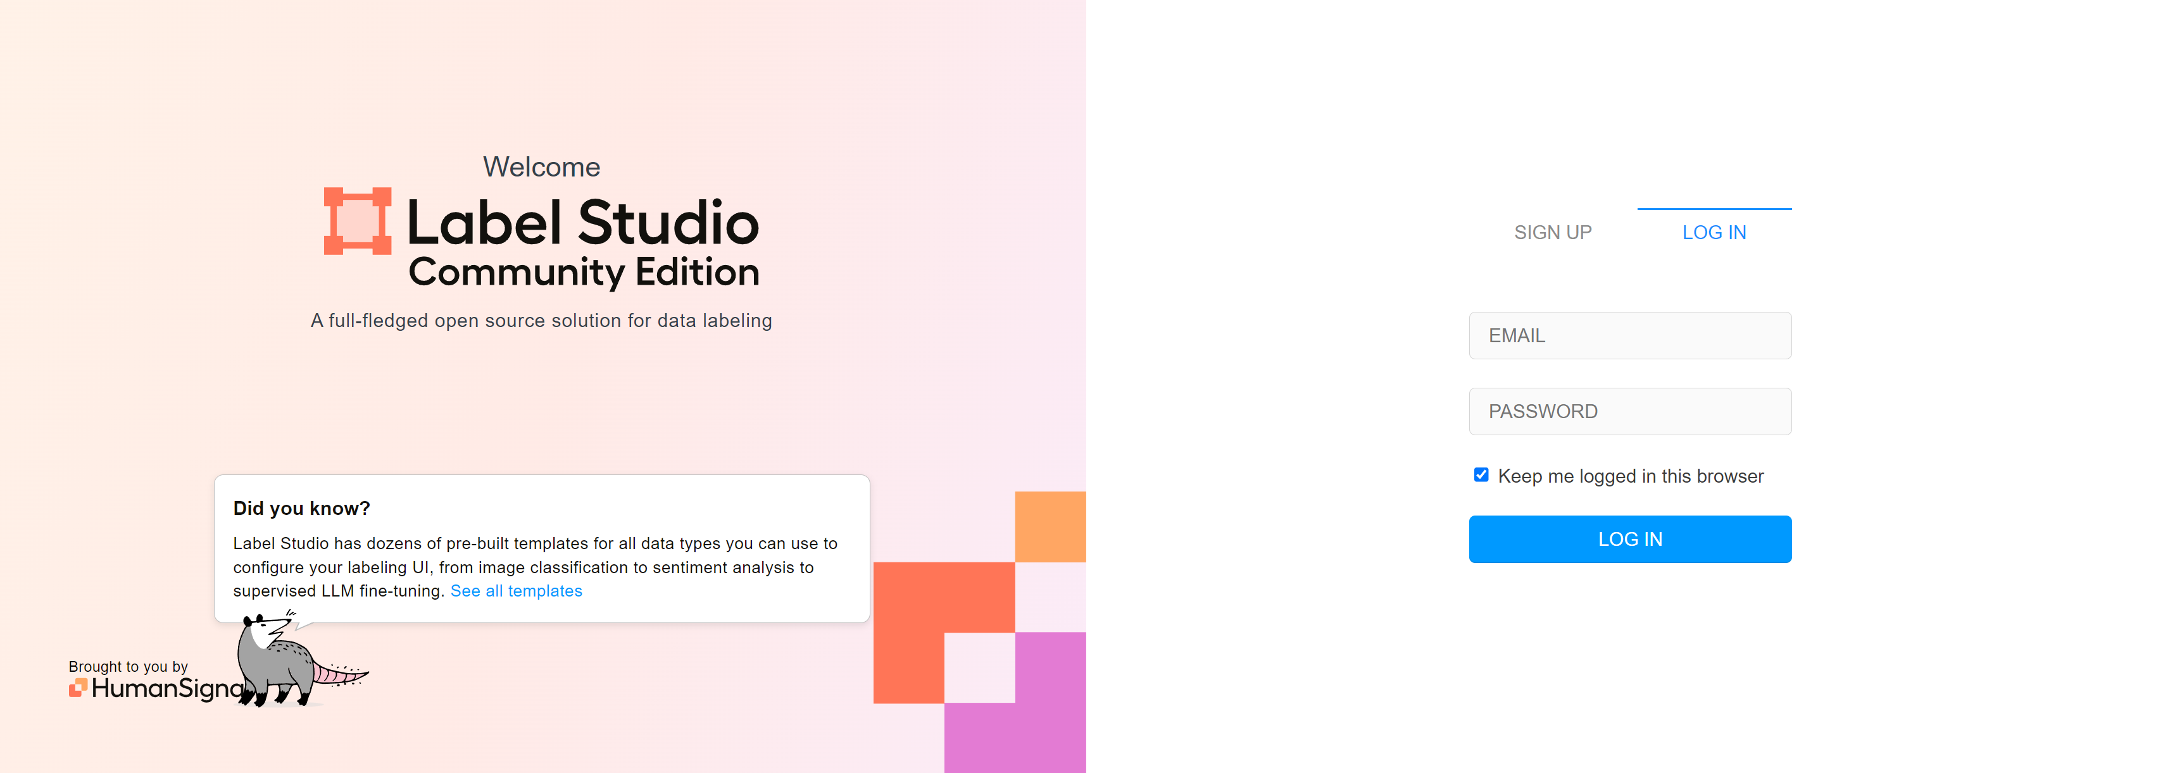

Загружаем наши изображения:

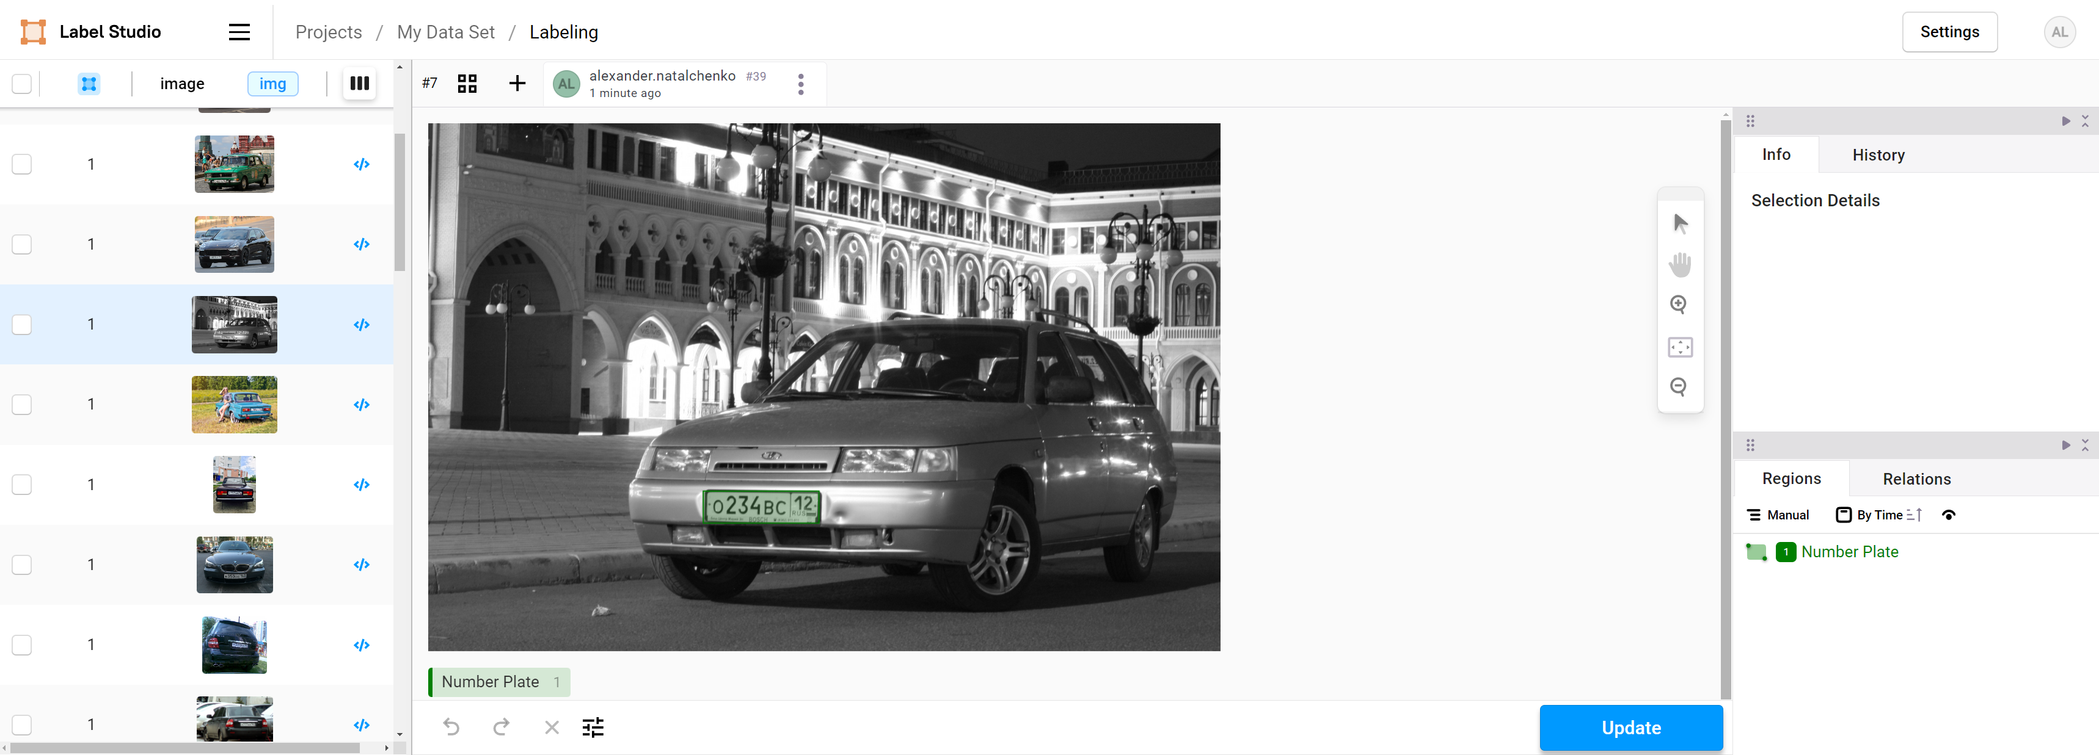

Выполняем разметку областей с номерными знаками:

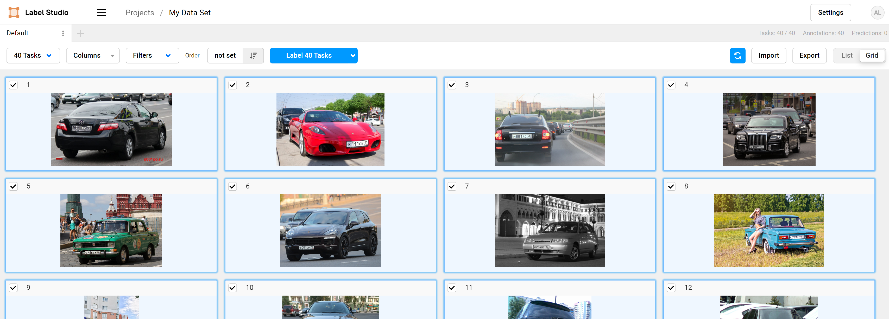

И выгружаем размеченные картинки в формате, наиболее подходящем для работы с YOLO:

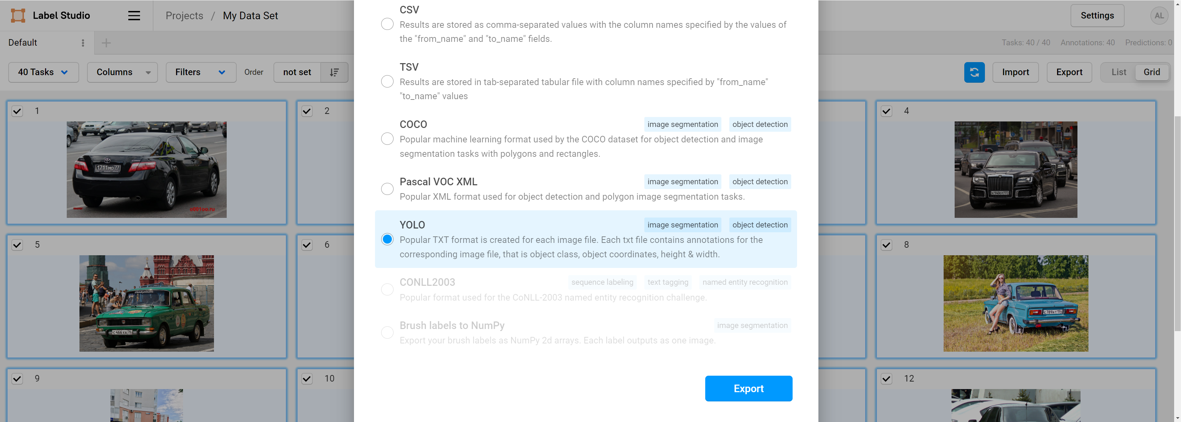

Далее, объединяем исходный набор данных с новыми размеченными изображениями.

Все изображения мы делим на 3 части:

1. Тренировочная выборка — 70%;
2. Тестовая выборка — 20%;
3. Валидационная выборка — 10%.

Разделение изображений и их разметки на выборки реализовано в модуле **preprocessing.py**.

Финальный набор данных содержится в архиве **DATASET.zip**, который включает в себя следующие каталоги:

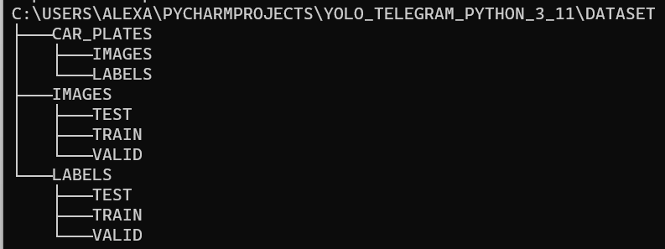

* **CAR_PLATES** — исходные данные, разделенные на 2 папки: IMAGES — картинки, LABELS — анные разметки изображений.
* **IMAGES** — изображения, разделенные на обучающую, тестовую и валидационную выборки в соответствующих папках.
* **LABELS** — файлы разметки, разделенные на обучающую, тестовую и валидационную выборки в соответствующих папках.

# **2.5. Обучение модели для выбранной задачи**

Компания Ultralyrics предлагает реализацию алгоритма YOLOv8 в виде 5 предобученных моделей, каждая из которых предоставляет некий уровень баланса между скоростью и точностью.

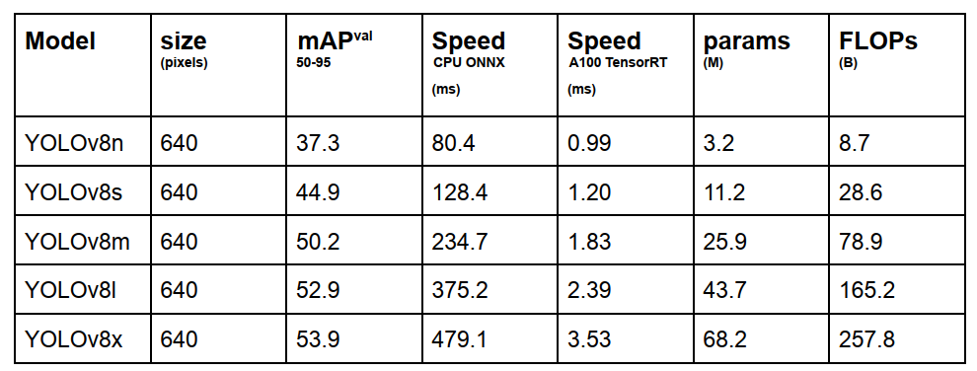

Для текущего проекта была выбрана модель YOLOv8s, дообучение которой проводилось с помощью стандартных средств интерфейса CLI:

**yolo task=detect mode=train model=yolov8s.pt data= model_config.yaml epochs=50**

Для этих целей был использован Jupiter ноутбук **TrainingYOLO.ipynb**:

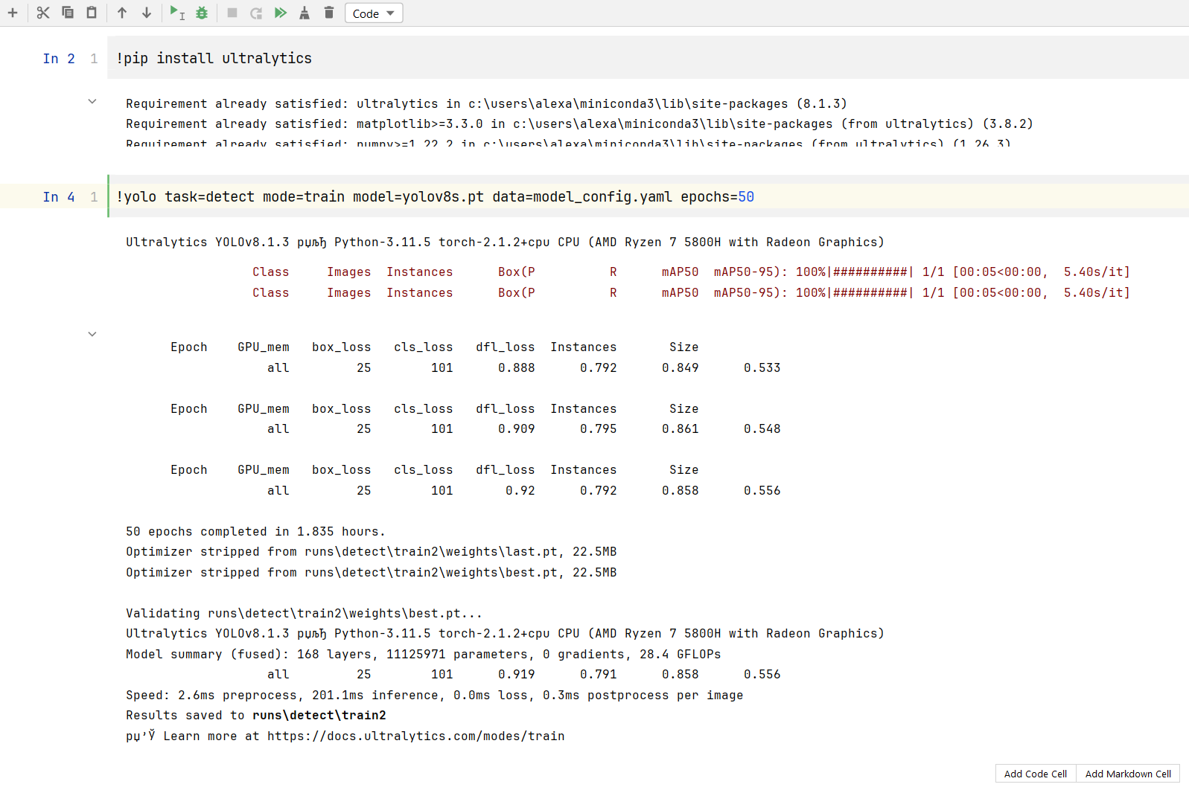

В результате обучения была сформирована дообученная на кастомном датасете модель в виде файла **best.pt**.

Ниже приведены результаты дополнительного обучения модели:

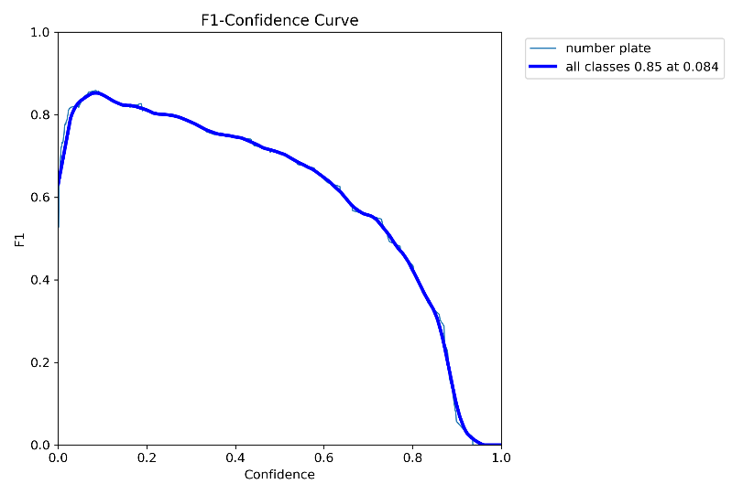

**Кривая оценки F1** — представляет собой оценку F1 при различных пороговых значениях.

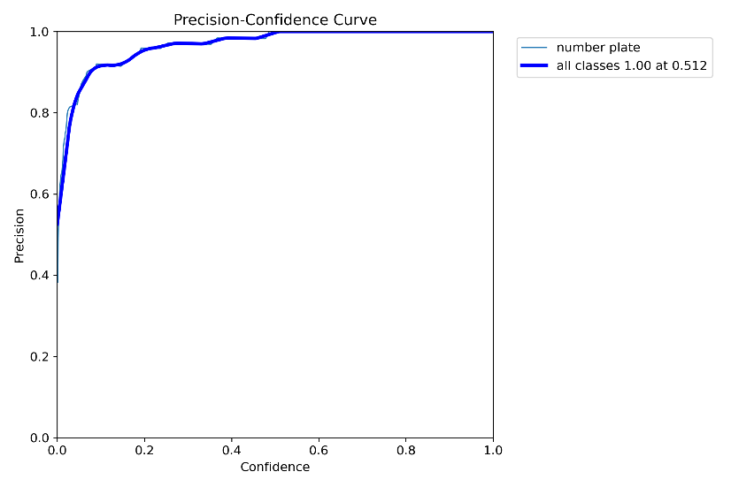

**Кривая точности** — представление значений точности при различных пороговых значениях. Эта кривая помогает понять, как меняется точность при изменении порога.

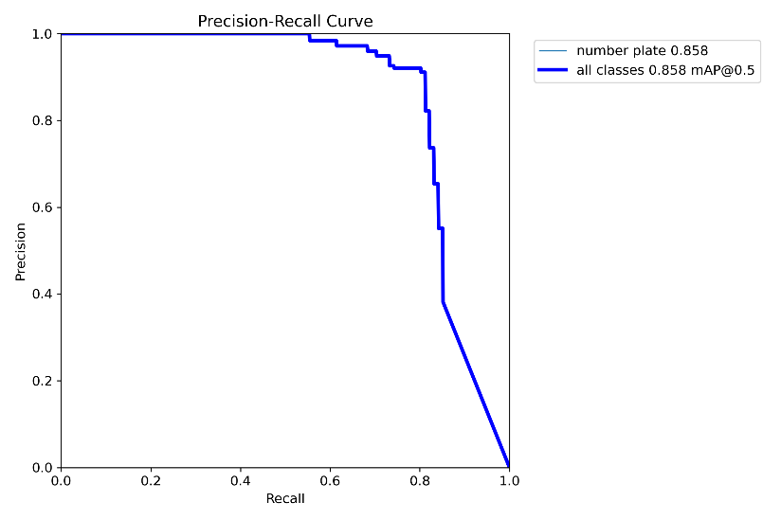

**Кривая Precision/Recall** — демонстрирует соотношение между Precision и Recall при различных пороговых значениях.

Другие параметры обучения приведены на диаграмме ниже:

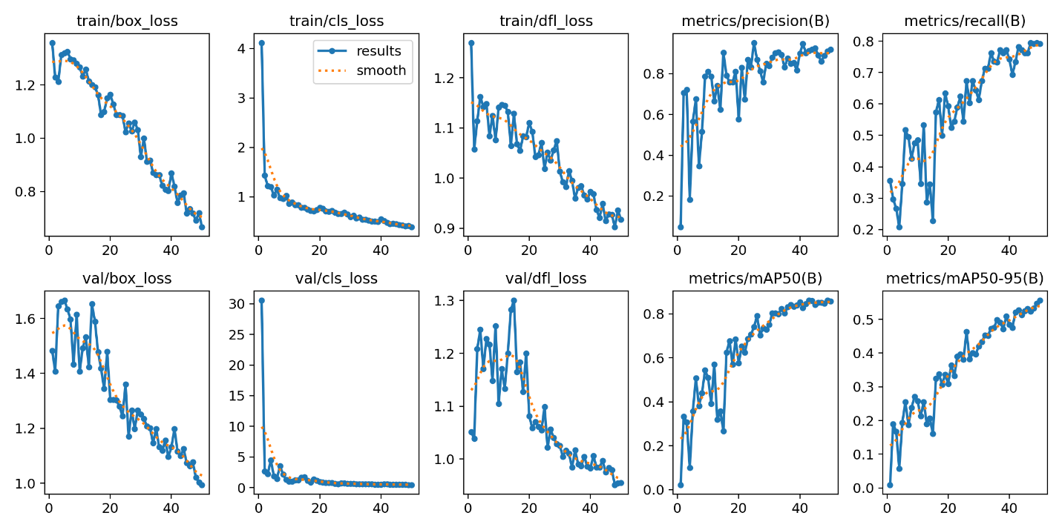

На основе полученных данных было выбрано **пороговое значение, равное 0.6**.

# **3/4. Выбор фреймворка/библиотеки и разработка MVP демо**

Было принято решение разработать демо в 2-х вариантах:

1. Web-интерфейс с помощью библиотеки **streamlit** (<https://streamlit.io/>)
2. Телеграм бот с помощью асинхронной библиотеки **aiogram** (<https://aiogram.dev/>)

Заметим, что библиотеки **streamlit** и **aiogram** при установке в одном окружении конфликтуют между собой, поэтому при развертывании приложения на сервере пришлось создать 2 разных виртуальных окружения для 2х различных инстансов с одинаковым ядром детекции, но разными набором установленных пакетов и разными файлами запуска:

1. **telegram_bot.py** — для запуска Телеграм-бота.
2. **run_app.py** — для запуска web-приложения на сервере с помощью команды:

**streamlit run run_app.py**

Настройка API-ключа доступа для телеграм-бота хранится в конфигурационном фале **config.py** в виде:

bot_token = "XXXXXXXX" # полученный у BotFather

Для распознавания обнаруженных номерных знаков и их перевода в текст была использована библиотека **EasyOCR** (<https://www.jaided.ai/easyocr/>).

# **5. Встраивание модели-детектора в демо**

Проект включает в себя следующие модули и файлы:

1. **config.py** — конфигурационный файл с API-токеном для телеграмм-бота;
2. **detect.py** — модуль, котором реализованы процедуры детекции и распознавания номерных знаков;
3. **model_config.yaml** — конфигурационный файл для обучения модели;
4. **preprocessing.py** — вспомогательный модуль с процедурами разбиения датасета на обучающую, тестовую и валидационную выборки, процедура формирования конфигурационного yaml-файла для обучения;
5. **run_app.py** — запуск этого модуля обеспечивает веб-интерфейс к функциям приложения.
6. **telegram_bot.py** — запуск этого модуля обеспечивает веб-интерфейс для телеграмм-бота;
7. **best.pt** — наилучшие параметры модели при обучении;
8. **DATASET.ZIP** — набор данных для обучения с файлами разметки;
9. **TrainingYOLO.ipynb** — ноутбук для обучения модели.

Ключевым модулем является модуль детекции **detect.py**, который импортируется в файлы **run_app.py** и **telegram_bot.py**.

# **6. Тестирование демо**

Для тестирования **веб-интерфейса** перейдем по ссылке [**http://213.171.12.97:8501/**](http://213.171.12.97:8501/) и загрузим файл с изображением транспортного средства:

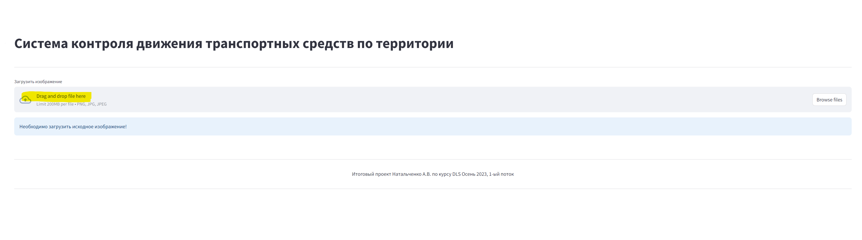

Далее, система вызовет модуль детекции и в случае обнаружения номерных знаков на веб странице появится исходное изображение с нанесением детектированных объектов, вырезанное изображения с такими объектами и результат распознавания надписи на номерном знаке в текстовом формате:

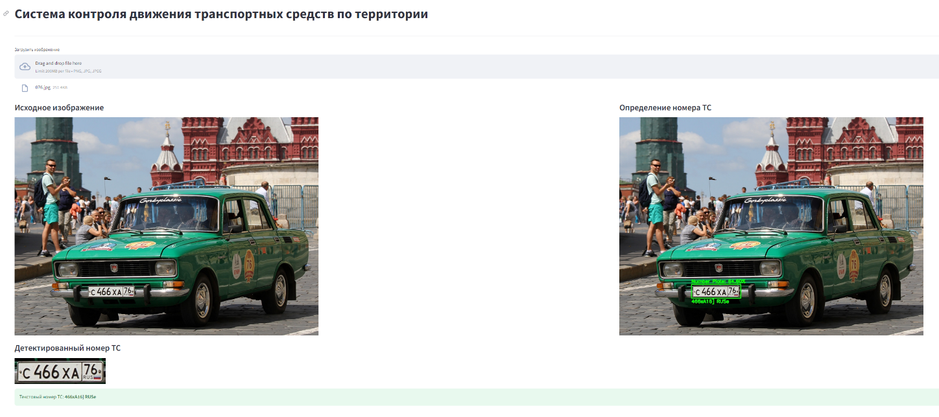

Если система не может детектировать номер ТС то выводиться сообщение.

Для использования телеграмм-бота подключаемся по адресу: [**https://t.me/natalchenko_bot**](https://t.me/natalchenko_bot) и отправляем фотографию транспортного средства. Система возвращает детектированное изображение с указанием области детекции и распознанного номера:

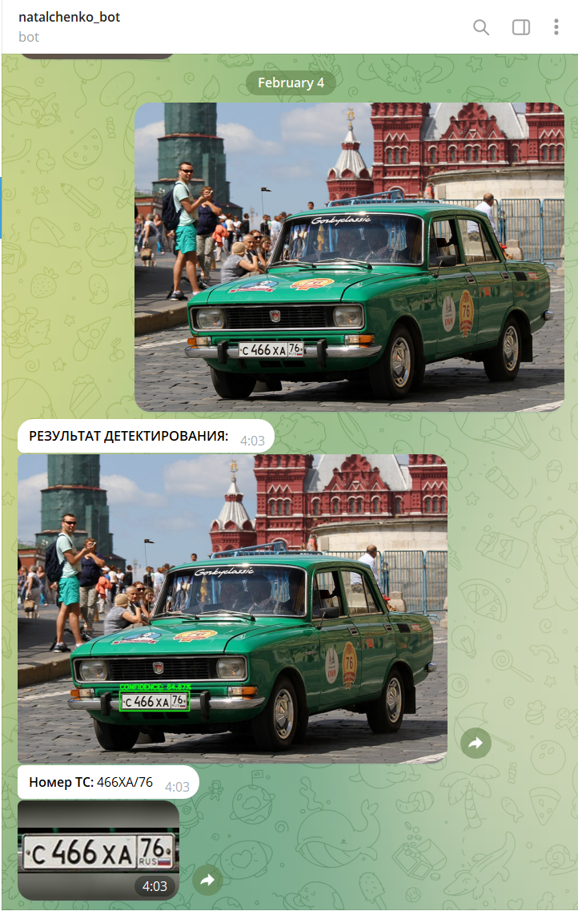

# **7. Улучшение дизайна / Развертывание демо на сервере**

На основе обученной модели на сервере <https://timeweb.cloud/> был создан виртуальный сервер на базе Ubuntu 22.04.

На нем были развернуты 2 инстанса для веб-доступа и бэкенд для телеграмм-бота, которые доступны по ссылкам:

* <http://213.171.12.97:8501/>
* <https://t.me/natalchenko_bot>

Дальнейшими шагами по развитию проекта являются:

Расширение функционала проекта для работы системы с потоковым видео;

Интеграция с базой данных для хранения информации о транспортных средствах, зонах доступа и настроек приложения.

Дообучение библиотеки распознавания текста для кириллицы;

Расширение набора данных российских номерных знаков для повышения точности детектирования, использование аугментации исходных данных.

**Примечание**. Для корректной работы бэкенда телеграмм-бота необходимо наличие папки tmp в одном каталоге с файлом **telegram_bot.py**.